**25. Особенности промышленного переворота во Франции:**

Неблагоприятные факторы:

1.незавершенность аграрной революции

2.малая емкость внутреннего рынка: слабые финансовые стимулы, войны и революции

Благоприятные факторы:

1.большая численность населения

2.развитая внешняя торговля

Особенности рынка рабочей силы заключались в том, что использовалась дешевая рабочая сила малоземельных крестьян.

Особенности прохождения промышленного переворота:

1.затяжной характер промышленной революции

2. господство феодально-абсолютистского строя, который не был совместим с буржуазными преобразованиями

3.феодальные пережитки сохранялись в сельскохозяйственной отрасли

4. большое количество представителей банк. Капитала

Также к особенностям можно отнести, что были мелкие и крупные предприятия, и сохранялось аграрное хозяйство.

Этапы пром.переворота:

1815-1830 гг: создание внутренних и внешних предпосылок

1830-1840 гг: применение парового двигателя в текстильной промышленности

1840-1860гг: возникновение машин, технологий в металлургической промышленности, развитие машиностроения и транспорта

**26. Особенности промышленного переворота в США:**

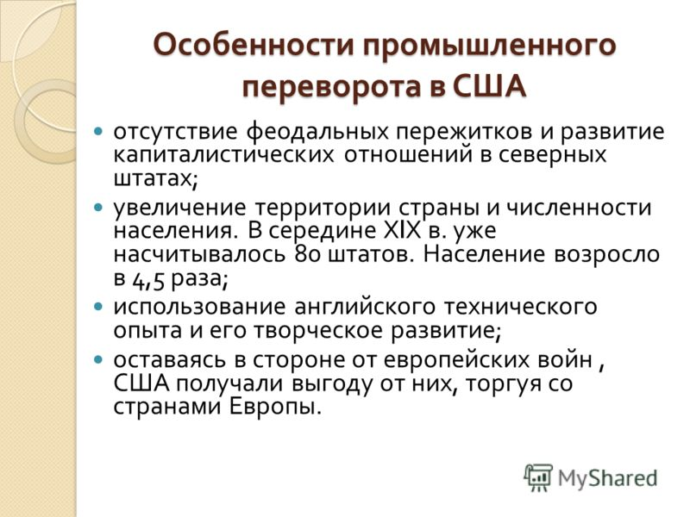

Особенности прохождения пром.переворота:

1.наличие капитала

2.развитие средств транспорта

3.развитие фермерских хозяйств в северных штатах

Условия промышленного переворота:

1.огромная малонаселенная территория

2.быстрый рост населения, что способствовало быстрому созданию рынка сбыта

3. организационно-экономический уровень структуры экономики представлен ремесленным производством

4.дешевая рабочая сила, связанная с сохранением рабовладения

5. неэквивалентная торговля с Великобританией

6. выраженная сельхоз ориентация экономики

Этапы пром. Переворота:

20-40 гг 19 века: подготовительный этап. Техническая революция в хлопчатобумажной промышленности

40-50 гг 19 века: начало промышленного переворота в сельском хозяйстве, способствовавшего переходу от экстенсивным к интенсивным методам ведения хозяйства, развитие угледобычи, металлургии и транспорта

60-70 гг 19 века: создание отечественного машиностроения, развитие промышленности в южных штатах, появление нефтяной и химической промышленности.

**27. Особенности промышленного переворота в Германии:**

1. сохранение политической раздробленности

2. феодальный режим в сельском хозяйстве и ремесле

3. прусский путь развития капитализма в сельском хозяйстве – процесс обезземеливания получившего личную свободу крестьянства и создания крупных юнкерских хозяйств

Этапы промышленного переворота:

Конец 18-середина 19 веков:

Появление хлопчатобумажной промышленности на фабричной основе (Саксония)

Строительство парового флота

Развитие шелковой промышленности (Крефельд)

Разработка Рурского угольного бассейна Рейнско-Вестфальский промышленный район

Строительство 3 предприятий по производству локомотивов в Берлине, Касселе, Хемнице.

50-70 гг 19 века:

 Переход от мануфактурной к фабричной стадии развития

Развитие отраслей тяжелой промышленности

Развитие химической промышленности

Военные заказы

Железнодорожное строительство «учредительская горячка» (грюндерство) 1869 г. – введение общеторгового устава и промыслового закона.

Отмена цеховой системы.

70-80 гг 19 века: завершение пром. Переворота, тесное переплетение фабричного производства.